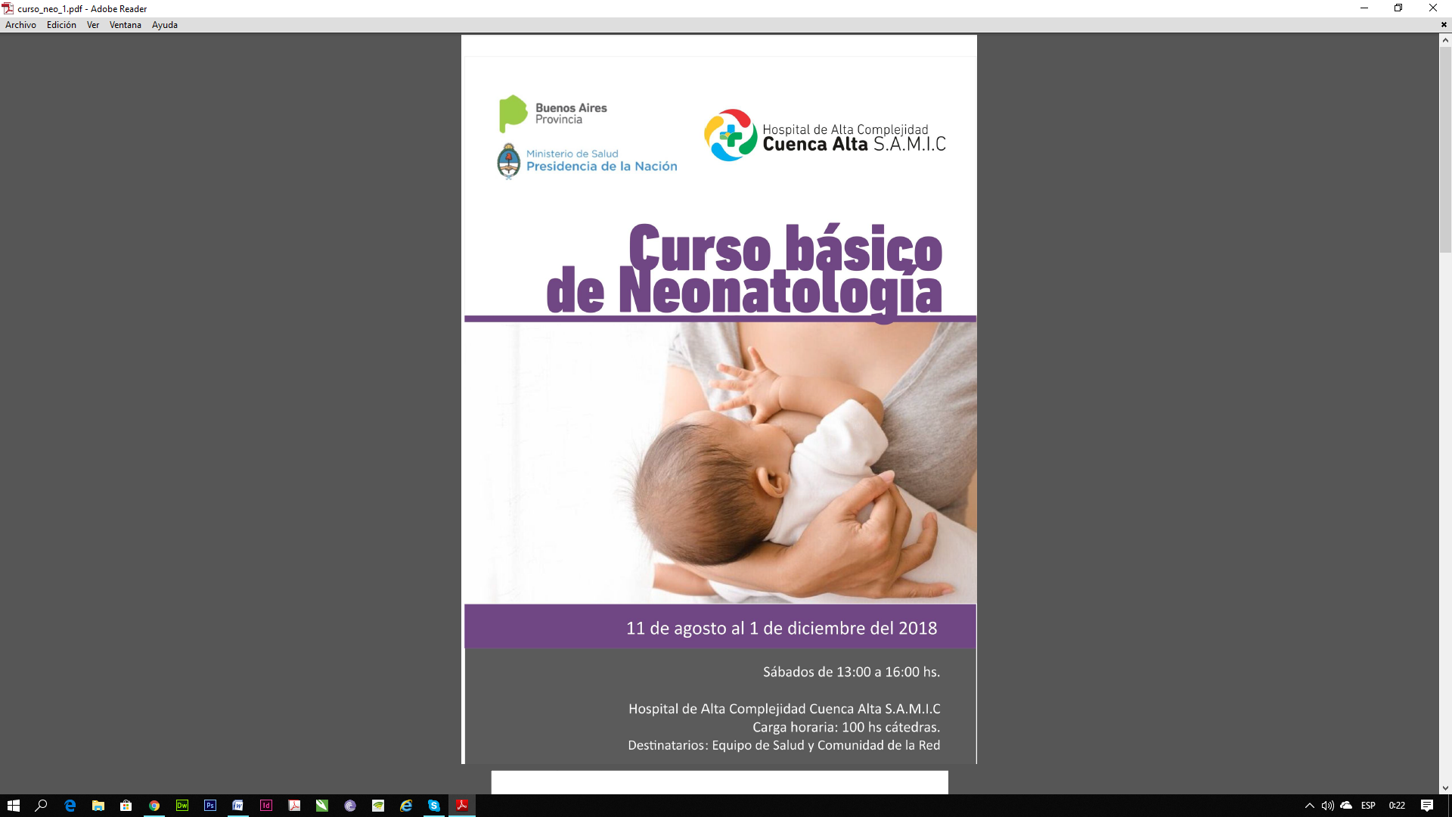

|  |  |  |
| --- | --- | --- |
|  | | |
| **Agosto** | **Hora** | **Temario** |
| Sábado 11 | 13 a 16 | **Recepción del recién nacido. Sala de partos:**  Temperatura ambiental, adaptación del recién nacido a la vida extrauterina, parto respetado, cipap lactancia precoz, profilaxis del recién nacido, identificación binomio. Monitoreo clínico del recién nacido, algoritmo de procedimientos en la reanimación del recién nacido (frecuencia cardiaca, frecuencia respiratoria, tono muscular,  reflejos, color de la piel), historia clínica neonatal, equipamiento y materiales necesarios, recurso humano  **Docentes:** Lic. Gabriela Lujan Lic. Gloria Fernández |
| Sábado 18 | 13 a 16 | **Recién nacido sano**  Prevención de cardiopatías (saturación pre y post ductal), parámetros vitales. Medidas antropométricas, peso, pesquisa neonatal hipoacusia, proditeg (fei), displasia evolutiva de la cadera (DEC), reflejo rojo, color hiperbilirrubinemia, examen físico céfalo caudal.  **Termorregulación**  Perdida de calor por evaporación, conducción, radiación, convención. ATN, hipertermia, hipotermia.  **TALLER**  Manejo de equipamiento de UCIN (incubadoras, servo cuna, cuna). Manejo de equipamiento de UCIN (incubadoras, servo cuna, cuna). **Docentes:** Lic. Gabriela Lujan Lic. Gloria Fernández |
| Sábado 25 | 13 a 16 | **Necesidades Nutricionales**  Lactancia materna, calostro, fortificación de la leche humana, aporte calórico  Lactancia materna  **Estimulo de la vía oral:**  Succión no nutritiva, estimulo de la vía oral.  **Docente:** Lic. Cristina Malerba |
| **Septiembre** | **Hora** | **Temario** |
| 1 | 13 a 16 | **Recién nacido con alteraciones hidroelectrolíticas**  Adaptación posnatal, perdidas insensibles, hiponatremia, hipernatremia hipercalemia.  Recién nacido con alteraciones hematológicas. Poliglobulia, neutropenia, plaquetopenia, anemia. **Docente:** |
| 8 | 13 a  16 | **Recién nacido prematuro.**  Definición, rol de los profesionales de enfermería en el servicio de neonatología, cuidados de enfermería en el recién nacido prematuro, cuidados prenatales y en la sala de partos, traslados y cuidados en la UCIN, cuidados de la piel, cuidados nutricionales, prevención de infecciones, neurodesarrollo, recuperación nutricional, alta.  **Docentes:** Lic. Gabriela Lujan Lic. Gloria Fernández |
| 15 | 13 a  16 | **Accesos vasculares**  Colocación de percutáneo, AVP, canalización umbilical arterial y venosa, cuidados de enfermería.  Docente: Lic. Jesica Pintos  **Taller** |

|  |  |  |
| --- | --- | --- |
|  |  | Protocolos para control de infecciones.  **Docente:** Lic. Elena Domínguez |
| 22 | 13 a  16 | **Recién nacido con alteraciones respiratorias.**  Adaptación respiratoria, SDR, membrana hialina, hipertensión pulmonar, DBP  (displasia broncopulmonar) SALAM (Síndrome de Aspiración de Líquido Amniótico)  pulmón húmedo.  **Taller**  Formas de administrar oxígeno (ARM convencional, ARM VAFO, cánula de bajo flujo, cánula de alto flujo (CAF), CPAP.  **Docente:** Dra. Eva Pereyra |
| 29 | 13 a  16 | **Taller. Dolor**  Escala NPASS, Cambios fisiológicos y conductuales, indicadores fisiológicos, indicadores conductuales, terapia farmacológica, terapia no farmacológica. **Docentes:** Lic. Gabriela Lujan, Lic. Gloria Fernández |
| **Octubre** |  | **Temario** |
| 6 | 13 a  16 | **Recién nacido con alteraciones genéticas/ cardiopatías.**  Ductus, CIV, CIA, Soplos  Dr.  **Traslado del recién nacido. Docente:** Licenciada Jorgelina Cejas |
| 13 | 13 a  16 | **Taller**  **Medicación en neonatología.**  Regla de tres, antibiótico en neonatología, drogas vasoactivas cuidados y riesgos, administración de vitaminas, tratamiento con surfactante exógeno, administración de analgésicos y opiáceos, drogas de emergencias en la UCIN, seguridad en la gestión de medicamentos en la UCIN.  **Docente**: Jesica Pintos. |
| 20 | 13 a  16 | **RCP neonatal**.  Curso Teórico y práctico con certificación.  **Docente:** Lic. Jesica Pintos. |
| 27 | 13 a  16 | **Hipotermia inducida.** Cuidados de la piel/taller **Docente:** Lic. Paulo Arnaudo |

|  |  |  |  |
| --- | --- | --- | --- |
| **Noviembre** | **Hora** | **Temario** |  |

|  |  |  |  |
| --- | --- | --- | --- |
| 3 | 13 a  16 | **Cuidados centrados en la familia.**  El recién nacido en la UCIN, la atención del apoyo para el desarrollo, impacto sobre los resultados del recién nacido, cuidado centrado en la familia, principios fundamentales, relación terapéutica y de confianza.  **Seguimiento del recién nacido.**  Transición de la unidad neonatal al domicilio, atención primaria (crecimiento, alimentación desarrollo motor, desarrollo neuropsicológico, visión audición) suplementos vitaminas y minerales, prevención de las infecciones (vacunas). **Docente:** Dra. Fabiana Olivera |  |
| 10 | 13 a  16 | **Cuidados paliativos.**  Necesidades de la familia en la unidad de neonatología en el antes y después del fallecimiento, controles y cuidados del ambiente, controles y cuidados clínicos, intervenciones de enfermería.  **Duelo.**  Fases del duelo (negación, ira, pacto o negociación, depresión, aceptación) Abordaje del duelo, intervenciones ante la inminencia de muerte de un recién nacido, intervención durante y después de la muerte.  **Docente:** Lic. Gloria Fernández |  |
| 17 | 13 a  16 | Clase destinada a revisión de conceptos y definiciones. |  |
| 24 | 13 a  16 | Evaluación. |  |
| Diciembre 1 | 13 a  16 | Devolución y cierre. Entrega de certificados. |  |

**CAPACITADORES:**

LICENCIADA GABRIELA CRISTINA LUJAN LICENCIADA GLORIA NOEMI FERNANDEZ LICENCIADO GERARDO HERNAN CAYETANO DIP

**LUGAR DE REALIZACIÓN**



Ruta Prov. 6, Km 92,5.

Municipio de Cañuelas - Argentina Provincia de Buenos Aires. Argentina Teléfono: 011 5273 4700 /4705 int 1070

Correo electrónico: elena.dominguez[@hospitalcuencaalta.org.ar](mailto:admision@hospitalcuencaalta.org.ar)